温馨提示：
此题库为Word版，请按住Ctrl,滑动鼠标滚轴，调节合适的观
看比例，关闭Word文档返回原板块。
考点26 不等关系与不等式
一、选择题
1.（2012·浙江高考理科·Ｔ9）设a>0，b>0.（ ）
(A)若2ª+2a=2^{b}+3b，则a＞b (B)若2ª+2a=2^{b}+3b，则a<b
(C)若2ª-2a=2^{b}－3b，则a＞b (D)若2ª-2a=2^{b}-3b，则a＜b
【解题指南】构造函数,利用其单调性建立不等式.
【解析】选Ａ．设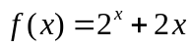，则为增函数，
而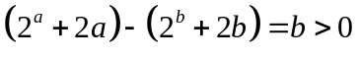，∴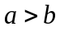，故选项Ａ正确．
2.（2012·浙江高考文科·Ｔ10）设a＞0，b＞0，e是自然对数的底数（ ）
(A)若eª+2a=e^{b}+3b，则a＞b
(B)若eª+2a=e^{b}+3b，则a＜b
(C)若eª-2a=e^{b}-3b，则a＞b
(D)若eª-2a=e^{b}-3b，则a＜b
【解题指南】构造函数,转化为函数值之间的大小关系.
【解析】选A.设f(x)=e^{x}+2x，则f(x)=e^{x}+2x为增函数，而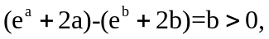
∴.
3.（2012·湖南高考文科·Ｔ7）设 a＞b＞1，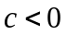 ，给出下列三个结论：
①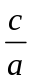＞；② 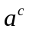＜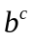；③ 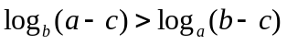.
其中所有的正确结论的序号是 .
(A)① (B)①② (C)②③ (D)①②③
【解题指南】本题考查函数概念与基本初等函数Ⅰ中的指数函数的图象与性质、对数函数的图象与性质、不等关系，考查了数形结合的思想.函数概念与基本初等函数Ⅰ是常考知识点.由不等式的性质可得①正确，幂函数的单调性可得②正确，引入中间变量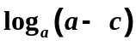可得③正确.
【解析】选D. 由a＞b＞1知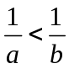，又，所以＞，①正确;由指数函数的图象与性质知②正确；由a＞b＞1，知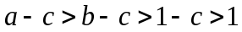，由对数函数的图象与性质知③正确.故选D.
二、填空题
4.（2012·浙江高考理科·Ｔ17）设a∈R，若x＞0时均有[(a-1)x-1](x²-ax-1)≥0，则a=__________.
【解题指南】要使不等式成立，需两个因式同正同负．
【解析】对a进行分类讨论，通过构造函数，利用数形结合解决.
（1）当a=1时，不等式可化为：x＞0时均有x²-x-10，由二次函数的图象知，显然不成立，a1.
（2）当a＜1时，x＞0，(a-1)x-1＜0，不等式可化为：x＞0时均有x²-ax-10，
二次函数y=x²-ax-1的图象开口向上，x＞0时不等式x²-ax-10
不能均成立，a＜1不成立.
（3）当a＞1时，令=(a-1)x-1，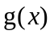= x²-ax-1，两函数的图象均过定点（0，-1），a＞1，在（0，+∞）上单调递增，且与x轴交点为（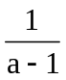，0），即当x∈（0，）时，＜0，当x∈（，+∞）时，＞0.
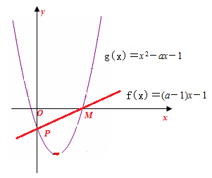
又二次函数= x²-ax-1的对称轴为x=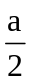＞0，则只需= x²-ax-1与x轴的右交点与点（，0）重合，如图所示，则命题成立，即（，0）在的图象上，所以有（）²-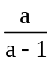-1=0，整理得2a²-3a=0，解得a=，a=0（舍去）.综上可知a=.
【答案】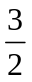
5.（2012·江西高考文科·Ｔ11）不等式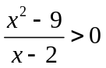的解集是___________.
【解题指南】将分式不等式等价转化为整式不等式，再用“穿根法”得不等式的解集.
【解析】不等式可化为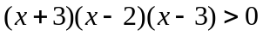，用穿根法求得不等式的解集为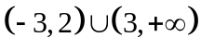.
【答案】
关闭Word文档返回原板块。

